Тема урока

« Решение уравнений»

Цели урока: отработка навыков составления и решения простых уравнений;
преобразование простых уравнений в сложные;
решение сложных уравнений;
решение составных задач путем составления сложного уравнения;
развитие внимания, памяти, математической речи, мышления;
воспитание патриотизма и чувства гордости за историческое прошлое России.

Тип урока: урок – путешествие

Оборудование: портреты флотоводцев: Ф. Беллинсгаузена, М Лазарева, Р. Скотта, Р. Амудсена, географическая карта, компас

Ход урока.

1. Организационный момент.

Учитель: Сегодняшний наш урок математики посвящен решению уравнений. Решение уравнения - это всегда нахождение неизвестного. А сегодня на эту проблему мы посмотрим не только с точки зрения математики, но и с точки зрения географии. И поэтому на сегодняшнем уроке мы не только будем находить неизвестные корни уравнений, но и будем мысленно проходить по дорогам географических открытий.

Девиз нашего урока: “Дерзать, искать, найти и не сдаваться!”
(Альфред Теннисон)

Повторим: - Что такое уравнение? - Что значит решить уравнение?
- Что такое корень уравнения? - Какие виды уравнений вы знаете?

2. Логическая разминка.

Учитель: Одним из основных инструментов путешественника является географическая карта. На ней есть символы, указывающие направления сторон горизонта. Это - “север”, “юг”, “запад”, “восток”.

1) Решим ребус, расставив условные обозначения так, чтобы не было повторов в строчках и столбцах:

С
З
В
Ю
С | Ю | В | З
В | З | С | Ю
Ю | С | З | В
З | В | Ю | С

2) Следующим основным инструментом путешественника является компас с его магнитной стрелкой, определяющей направление “север - юг”. Давайте сориентируемся и мы, выбрав правильный курс.
Найдем неизвестное число, составив и решив простые уравнения:
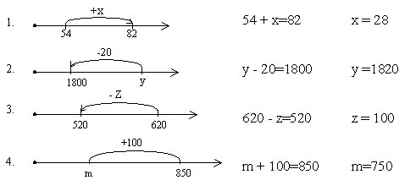
Эти числа имеют смысл. 28 января 1820 г. произошло очень знаменательное событие в мировой географической науке. Русские флотоводцы Фаддей Беллинсгаузен и Михаил Лазорев совершили плавание, которое продолжалось 100 дней, и затем они прибыли в порт Кронштадт. А какое они совершили открытие, мы с вами сейчас узнаем.

3) “Алгоритм”. Выполним вычисления по алгоритму и узнаем об открытии:
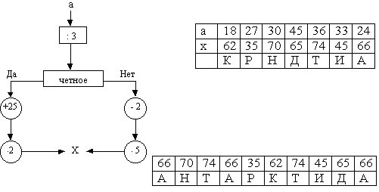

Это был открыт материк Антарктида, открытый 28 января 1820 г. русскими мореплавателями

3. Повторение о признаках простых уравнений.

Учитель: А готовы ли мы с вами пройти по дорогам исследователей Антарктиды? Испытаем себя.
ТЕСТЫ
1. В какой строчке записано уравнение?
А 46 – 20 = 26  Б Х : 7 = 2  В 16 + а > 30  Г к ? m = n | Какие строчки можно переделать в уравнения? Что в них будет неизвестно? - Что обозначает Х? Чему он равен?
В каком уравнении неизвестное число равно 4?
А в + 9 = 17  Б 27 : с = 3  В 36 : х = 9  Г z ? 2=4 | Что означает х?
Учитель: До 4 км в высоту над уровнем моря возвышается ледовый щит Антарктиды.
3. В каком уравнении неизвестно слагаемое?
А а – 52 = 43  Б 26 + m = 96  В 84 – k = 48  Г в : 6 = 9 | Чему равно m?.
Учитель: До -70° С может достигать температура зимой в Антарктиде на полюсе холода
4. Решите уравнение:
А х = 78  Б х = 27  В х = 84  Г х 3=81 | Чему равен Х?
Учитель: До -27° С градусов по достигает температура в Антарктиде летом на полюсе холода.
5. Какое уравнение решить нельзя? Почему?
А в – 14 = 0
Б 6 ? n = 0
В 8 : a = 0
Г 9 + k = 0

Учитель: Без хороших знаний о предмете своего исследования и подготовки нельзя отправиться в путешествие. Иначе может возникнуть опасность для жизни путешественника.

4. Решение и усложнение простых уравнений.

Учитель: Как материк Антарктида была открыта в 1820 г. Но пройдет чуть меньше столетия и у него будет открыт и достигнут исследователями Южный полюс. Попробуем и мы приблизится к этому открытию.
Посмотрите на данные уравнения. На какие группы их можно разделить?
у · 7 = 56 y + 13 = 60
54 : у = 3 y – 6 = 26
y : 2 = 7 80 – у = 71
Выпишите те уравнения, корни которых являются решением данной системы:
54 : у = 3 у : 2 = 7
Усложним правую часть уравнений так, чтобы их корни не изменили своих значений:
54 : у = 27 : 9 y = 18 у : 2 = 20 - 13. y = 14
14 декабря 1911 г. Р.Амундсен (норвежец), 18 января 1912 г. Р.Скотт (англичанин) достигли Южного полюса нашей планеты. Но на обратном пути экспедиция Р.Скотта погибла от голода и холода, не дойдя всего несколько км до базового лагеря. В ноябре 1912 г. спасательный отряд нашел палатку, а в ней замерзшие тела.

5. Решение сложных уравнении.

Учитель: Шло время, и на антарктическом мысе Адер высадились 10 человек во главе с норвежцем Карстеном Борхгревинком. Это были первые люди, которые решили остаться на год в ледяных неведомых краях.
Составим сложное уравнение и узнаем дату высадки:
- Я задумала число, вычла из него сумму 587 и 396 и получила разность 980 и 64.
y - (587 + 396) = 980 – 64
(Решение у доски с комментарием.)
y = 1899.
Учитель: Это событие произошло в 1899 г.

6. Решение составной задачи путем составления сложного уравнения.

Учитель: А в середине XX века в 1958 г. зафиксирован рекорд численности населения в Антарктиде. Тогда на 20 станциях зимовали 872 человека. В настоящее время в Антарктиде ежегодно зимует около 600 человек из разных стран мира: Россия, США, ЮАР, Великобритания, Австралия и др. В настоящее время в Антарктиде действует 12 иностранных станций и 4 российских.
Составим по краткой записи задачу и решим ее с помощью уравнения:
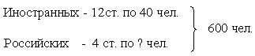

x - человек на 1 российской станции;
x ·* 4 - человек на всех российских станциях;
40 * 12 - человек на всех иностранных станциях;
600 - человек всего.
Получили уравнение:
Х·* 4+ 40 * 12 = 600
Решив данное уравнение, получаем корень: x = 30.
Ответ: 120 человек зимует на российских станциях в Антарктиде.

7. Итог урока.

Учитель: Чему мы учились на уроке?
- Что было самым трудным?
- Что было интересным?
Антарктида не принадлежит ни одному государству. Из-за жестоких природных условий состав экспедиции там часто меняется. Исследователи обычно работают не более одного года. По международным соглашениям на ее территории запрещается проведение любых мероприятий военного характера. Неслучайно Антарктиду называют континентом мира и науки. Охрана природы Антарктиды закреплена международными законами.

